**Рисовать – это пРОСТо.**

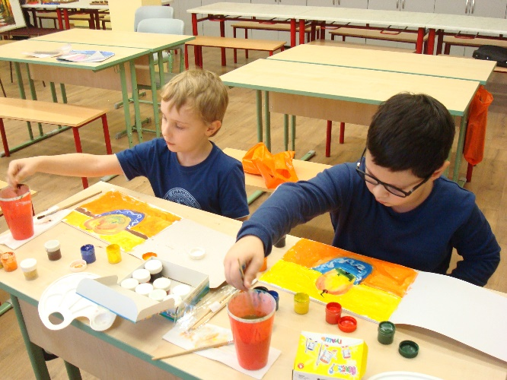 Выдающийся философ XX в. Бертран Рассел заметил: «Если вы не думаете о будущем, у вас его не будет…». Наше будущее – это наши дети. И от того, насколько процесс воспитания подрастающего поколения будет адекватен условиям современного, быстро меняющегося мира, зависит будущее нашего общества. Происходящие в социально-экономической и политической жизни России, широкомасштабные реформы, определяют целевые ориентиры в воспитании духовно-нравственной, социально активной и творческой личности. Одной из актуальных задач современных школьных учреждений является развитие художественного творчества, воображения ребенка, обогащение его духовного мира.

Имея начало в дошкольном периоде, изобразительная деятельность продолжает развиваться на последующих возрастных этапах. Изобразительную деятельность можно назвать самым массовым увлечением школьного возраста. С помощью изобразительной деятельности ребёнок создает личностную, пространственную реальность, открывая мир по-своему и себя в нём. Занятия изобразительным творчеством для ребенка – это возможность поиграть в серьезно работающего взрослого, а для педагога – средство формирования познавательного интереса к искусству, творческой активности ребенка. Изобразительное искусство имеет неограниченные возможности в выборе материала. В каждой работе всегда есть новизна, творческое искание, возможность добиваться более совершенных результатов. Каждое изделие так же неповторимо, как и сам ребенок. Занятия изобразительной деятельностью дарят детям радость познания, творчества, возможность выразить себя, свои чувства, свое отношение к действительности. А это в свою очередь создает условия для творческого развития детей.

Поэтому ключевой девиз нашей работы - «Рисовать – это п**РОСТ**о».

**Р** – развиваемся,

**О** – обучаемся,

**С** – совершенствуемся,

**Т** – творим.

В работах А. В. Запорожца, В. В. Давыдова, Н. Н. Поддьякова установлено, что обучение изобразительной деятельности невозможно без формирования таких мыслительных операций, как анализ, сравнение, синтез, обобщение, развития умения самостоятельно находить способы решения творческих задач и умения планировать свою деятельность.

Осваивая изобразительную деятельность, дети в первую очередь научаются самовыражению. Они ведут диалог с миром, рассказывая в творчестве о своих впечатлениях и переживаниях. В развитии личности это играет огромную роль, обучая человека правильному общению с окружающим миром, направляя его психическую энергию в созидательное русло.

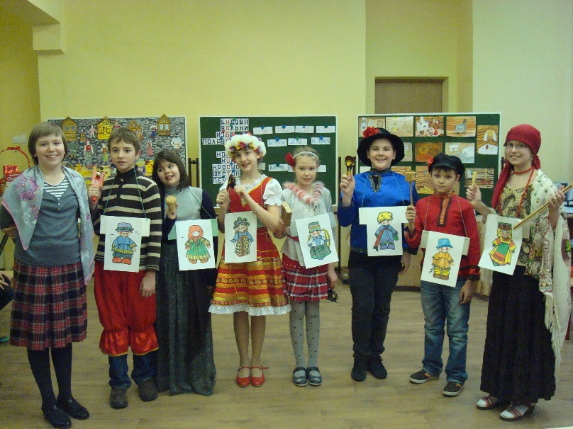 Невозможно переоценить здесь роль народного искусства. Развитие личности ребёнка через приобщение к народной культуре - основа, фундамент для любого образовательного учреждения, так как это необходимо каждому ребёнку для развития чувства национального самосознания, закрепления его нравственного стержня, который не даёт пропасть в этом непростом, постоянно меняющемся мире. Всего этого можно достичь, увлекая детей творчеством на занятиях изобразительной деятельности. Воспитание личности ребёнка через фольклор, традиции и обычаи народа ведёт к тому, что у школьников развиваются такие качества, как уважение к взрослым, честность, бережное отношение к природе, милосердие, взаимопомощь. Всё это благотворно влияет на формирование человека будущего. Умение видеть, чувствовать, понимать и создавать прекрасное в искусстве и жизни не приходит само собой. Его надо целеустремленно развивать.

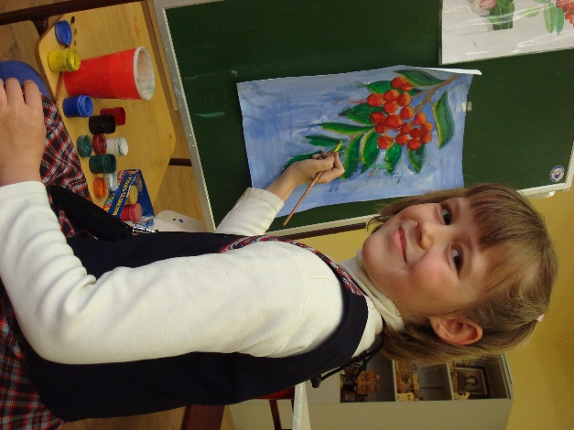

В.А.Сухомлинский писал, что «ребёнок по своей природе – пытливый исследователь, открыватель мира. Так пусть перед ним открывается чудесный мир в живых красках, в сказке и игре, в собственном творчестве, в стремлении делать добро людям. Через сказку, фантазию, игру, через неповторимое детское творчество – верная дорога к сердцу ребёнка».

Таким образом, мы видим, что, рисуя, ребенок развивается в разных плоскостях.

Но самой важной заслугой изобразительного искусства считаю привитие ребенку чувства прекрасного. Так как человек, умеющий видеть красоту, чувствовать и ценить ее, никогда не поднимет руку, чтобы разрушить ее и уничтожить.

*Шванкова Екатерина Сергеевна*

*учитель изобразительного искусства*